Slovenská národná galéria a rok 2022

Verejný odpočet
Bratislava 20. apríl 2023 | Vo štvrtok 20. apríla 2023 v priestoroch kinosály Slovenská národná galéria informovala médiá aj verejnosť o návštevnosti, hospodárskych výsledkoch, výstavnej, edičnej, vedeckovýskumnej, odborno-metodickej, programovej a ďalšej činnosti v Bratislave a na vysunutých pracoviskách v Strážkach, Ružomberku, Pezinku a vo Zvolene za rok 2022.
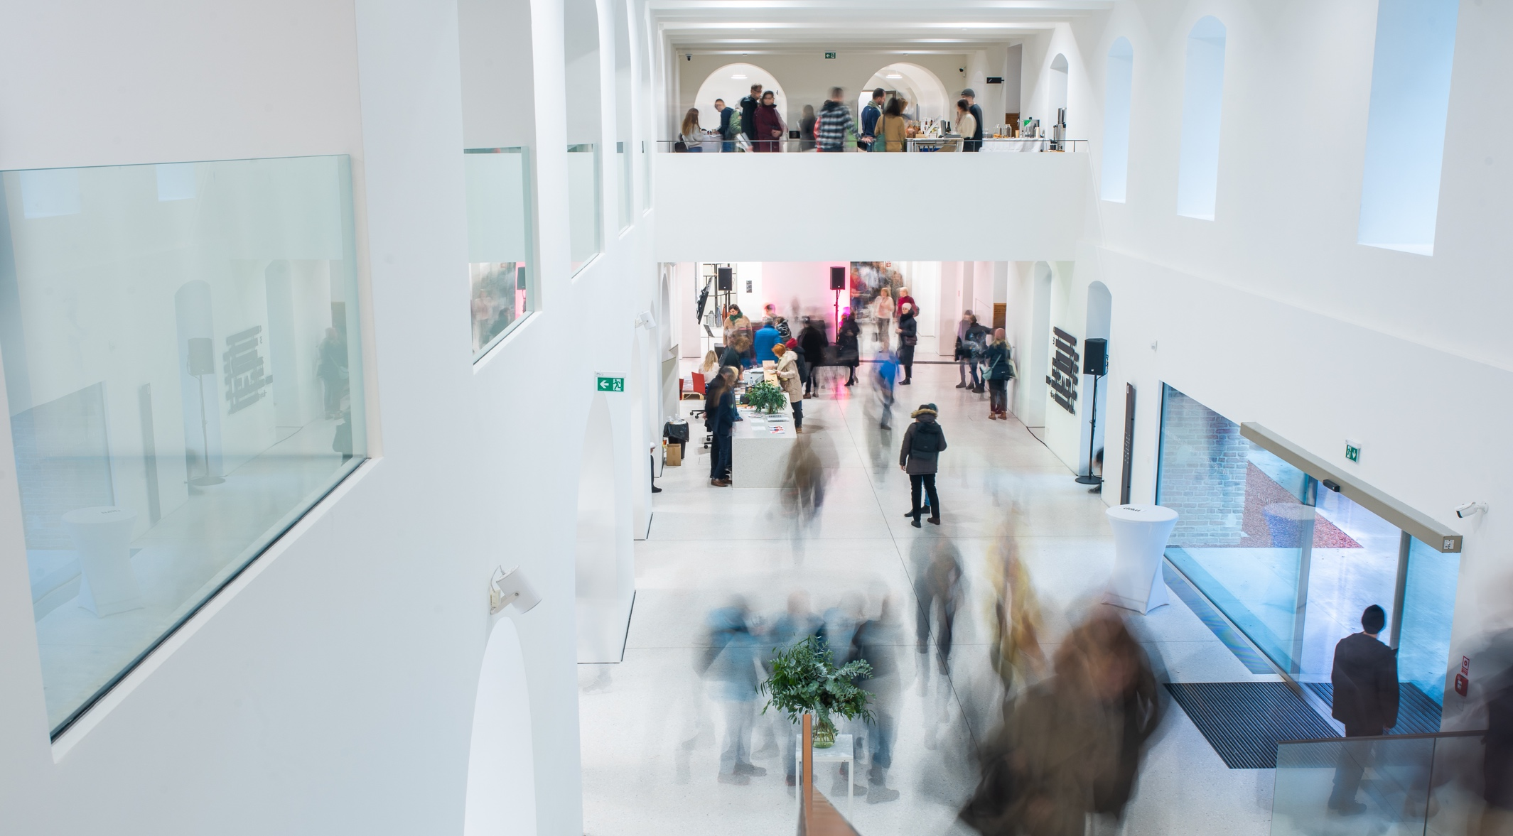
Za minulý rok sa so Slovenskou národnou galériou spája najmä:
- voľný vstup na výstavy a expozície v Bratislave, ktorý fungoval od roku 2014;
- celková návštevnosť výstav a expozícií, výchovno-vzdelávacích a kultúrno-spoločenských programov v SNG v Bratislave spolu s vysunutými pracoviskami vo Zvolene, v Ružomberku, Strážkach a v Pezinku, ktorá bola 104 315 návštevníkov/návštevníčok; minulý rok videlo expozície a výstavy v SNG v Bratislave 24 639 ľudí; spolu so živými kultúrno-spoločenskými a výchovno-vzdelávacími programami bola celková návštevnosť SNG v Bratislave 36 316 ľudí; výstavu Tekuté územia. Mapy Podunajska, 1650 – 1800 na Bratislavskom hrade, na ktorej participovala SNG, navštívilo 48 821 osôb;
- návštevnosť webstránky SNG dosiahla číslo 182 550, teda o 36 tisíc viac ako v roku 2021; Web umenia navštívilo 251 018 ľudí;
- pretrvávajúce generálne partnerstvo s Tatra bankou, a. s.; pokračujúce partnerstvá so spoločnosťou Kia pri tvorbe Podcastu SNG, kreatívnych boxov pre školy Generátor inšpirácie či pri realizácii výstavy Prečo (ume)nie? a s právnickou spoločnosťou Taylor Wessing, ktorá podporila 7. ročník študentskej súťaže Máš umelecké črevo?;
- dokončenie niekoľkoročnej rekonštrukcie, modernizácie a dostavby areálu SNG, prevzatie stavby od Zhotoviteľa v októbri 2022 a (po)otvorenie novej SNG pre verejnosť so sprievodným programom v decembri;
- sprístupnenie 9 krátkodobých výstav v SNG, vrátane niekoľkých epizód výstavného projektu Vo výklade, výstavy finálových prác súťaže Máš umelecké črevo? a dvoch úvodných výstav v zrekonštruovanej SNG – Prológ. 12 farieb reality a Prečo (ume)nie?;
- sprístupnenie expozícií Antimúzeum J.K. a Monumentálky v SNG a expozícií Gotické umenie a Fulla nažive/o! na Zvolenskom zámku;
- krátkodobé výstavy vo vysunutých pracoviskách – Jindřich Krejča. Príroda vášho detstva a Straty a nálezy v Schaubmarovom mlyne a 7 výstavných projektov prezentujúcich najmä tvorbu súčasných slovenských umelcov a umelkýň v Galérii Ľudovíta Fullu;
- rozšírenie zbierok SNG o 134 diel, napríklad v podobe darov – veľkej olejomaľby Ferdinanda Katonu, cca 40 skicárov M. A. Bazovského či pozostalosti autora Martina Bu, alebo nákupu dvoch diel z antikvariátu vo Viedni;
- edičná činnosť – SNG vydala okrem katalógov k výstavám vysunutých pracovísk aj architektonického sprievodcu po zrekonštruovanom areáli SNG Biela a červená a sprievodcu k výstave Prečo (ume)nie? v slovenčine a angličtine; SNG zabezpečila tiež prvú dotlač obľúbenej publikácie Slovensko v dielach SNG;
- spustenie projektu Ako porozumieť digitálnym zbierkam, v ktorom SNG spolu s nórskym partnerom Sørlandets Kunstmuseum skúma, ako môžu digitálne technológie rozšíriť zážitok z návštevy galérie. V rámci projektu lab.SNG doposiaľ vytvoril prototyp mobilnej aplikácie atlas.sng.sk, ktorý približuje príbehy vystavených umeleckých diel a zaujímavé miesta v SNG. Projekt Ako porozumieť digitálnym zbierkam získal grant z Islandu, Lichtenštajnska a Nórska v sume 199 925 eur prostredníctvom Grantov EHP. Projekt je spolufinancovaný v sume 29 988,75 eur z prostriedkov štátneho rozpočtu Slovenskej republiky;
- pokračovanie spolupráce s Fakultou chemickej a potravinárskej technológie STU v Bratislave na projekte Ochrana a konzervovanie novodobých objektov kultúrneho dedičstva s obsahom plastov PolArt;
- realizácia projektu Generátor inšpirácie, ktorého cieľom bolo poskytnúť základným školám na Slovensku podnetný materiál na tvorivé aktivity a tým rozvíjať kvalitu vyučovania výtvarnej výchovy a tvorivosť detí aj mladých ľudí. Projekt poslúžil približne 1600 deťom zo 60 základných škôl;
- rozširovanie obsahov a aktivít zameraných na tému inklúzie – vytvorenie haptickej pomôcky na sprístupnenie diel nevidiacim a slabozrakým ľuďom. Elektronický rozprávací a dotykový rám bol ako testovací prototyp navrhnutý na mieru pre SNG ku gotickému dielu Madona s anjelmi z Popradu a prístupný vo výstave 7x7; školenie personálu prvého kontaktu SNG zameraného na lepšie pochopenie zrakového hendikepu; organizácia prehliadky výstavy 7x7 spojenej s workshopom využívajúcim haptické vnímanie pre členov/členky Únie nevidiacich a slabozrakých Slovenska a následné vytvorenie programu Dotyk s umením pre materské školy; pokračovanie spolupráce s domovmi sociálnych služieb a vytváranie programov pre ich klientov/klientky; výstava Vo výklade venovaná Ladislavovi Mednyánszkemu a otázke identity a sexuálnej orientácie ako sprievodné podujatie festivalu Dúhový PRIDE Bratislava; publikovanie niekoľkých kurátorských článkov, podcastov, vzdelávacích videí a ďalších výstupov približujúce témy migrácie, inklúzie a identity; školenie pre zamestnancov SNG s iniciatívou Inakosť;
- podpora a pomoc ľuďom na úteku pred vojnou na Ukrajine – SNG poskytla dočasné ubytovanie vo vysunutých pracoviskách vo Zvolene, v Strážkach a Pezinku; voľný vstup do všetkých pracovísk SNG; vytvorila mapu s tipmi na kultúrne inštitúcie a ďalšie voľnočasové miesta v okolí SNG so základnými informáciami v ukrajinskom jazyku aj výtvarné materiály na podporu aktívne stráveného času v galérii; nahrala špeciálny diel Podcastu SNG na tému „Kultúrne dedičstvo a vojna“. Galéria zorganizovala komunitné aktivity ako sobotňajšie varenie tradičného boršču v Schaubmarovom mlyne, umelecké trhy v Ružomberku či piatkové stretnutia v bratislavskej SNG, ktoré zároveň slúžili ako priestor pre pedagogickú prax študentov/študentiek Ľvovskej národnej akadémie umení. Personál Schaubmarovho mlyna bol prostredníkom v komunikácii odídencov/odídenkýň s miestnymi úradmi, školami či lekármi a zapojil sa do zbierky materiálnej pomoci smerujúcej na Ukrajinu. Kníhkupectvo Ex Libris v SNG sa stalo jedným z miest, ktoré zdarma ponúkalo knihy pre ukrajinské deti dovezené od ukrajinských vydavateľov a poskytlo aj zľavu na literatúru z vlastnej ponuky;
- špeciálny víkendový program Infúzia umenia, ktorý SNG vytvorila pre zdravotníkov/zdravotníčky s cieľom ponúknuť im terapiu umením, potrebný oddych a symbolicky tak prejaviť úctu a vďaku po ich náročnom pracovnom období počas pandémie;
- pokračovanie v tvorbe živých aj online programov a obsahu – publikovanie článkov; tvorba ďalšej série videí o dielach zo zbierok galérie Z klinca na klinec či nahrávanie nových dielov Podcastu SNG;
- organizovanie programov, workshopov, podujatí a táborov aj na vysunutých pracoviskách v Pezinku, vo Zvolene, v Ružomberku a Strážkach;
- vzdelávacie aktivity – pestrá ponuka živých programov pre rodiny s deťmi; živé aj online kurzy a programy pre mladých, dospelých a návštevníkov/návštevníčky so špeciálnymi potrebami či online metodické webináre a workshopy;
- publikovanie nových dielov zo série vzdelávacích animovaných videí Výtvarná rozcvička, ktorá získala Národnú cenu za komunikačný dizajn 2022 v kategórii Animácie a video. Cenu získali Ové Pictures – Michaela Čopíková & Veronika Obertová, autorky animácií;
- získanie medzinárodného certifikátu od organizácie Hands on!, ktorá sa venuje postaveniu detí v múzejných inštitúciách, s cieľom uznať múzeá ako miesta pre budúce vzdelávanie a zdôrazniť ich potenciál pre prínos pozitívnej spoločenskej zmeny. SNG je jednou zo štyroch inštitúcií, ktorá tento certifikát zatiaľ získala, a zároveň jedinou, ktorej hlavnou cieľovou skupinou nie sú deti. Popri detských múzeách v Čechách, Grécku a Litve je tak prvou certifikovanou inštitúciou, ktorá naznačuje význam muzeálneho vzdelávania nielen detí;
- zapojenie SNG do Iniciatívy za občianske vzdelávanie, ktorá má za cieľ prispieť k skvalitňovaniu občianskeho vzdelávania na Slovensku;
- pokračovanie v poskytovaní zázemia pre umelecké rezidencie v Schaubmarovom mlyne v Pezinku. Minulý rok boli z vyše 20 prihlásených umelcov/umelkýň vybrané štyri projekty;
- deinštalácia diel Ľudovíta Fullu v Galérii Ľ. Fullu v Ružomberku a ich presun z dôvodu nevyhovujúceho stavu budovy. Ministerstvo kultúry SR zahrnulo stavbu GĽF do zoznamu Národných kultúrnych pamiatok, ktoré by sa mali riešiť v súvislosti s novým operačným programom Slovensko / Obnova NKP. Investičné požiadavky pre rekonštrukciu budovy GĽF sú v investičnom zásobníku ministerstva kultúry v sume 1,7 mil. eur. Investičný projekt je vo vysokom štádiu pripravenosti, projekt prešiel aj hodnotením Útvaru hodnoty za peniaze Ministerstva financií SR. SNG má vypracovanú projektovú dokumentáciu na kompletnú rekonštrukciu objektu a disponuje platným stavebným povolením, keďže sa o rekonštrukciu GĽF uchádza už dlho. Termín začatia rekonštrukcie závisí od administratívnych procesov spojených so získaním finančných prostriedkov z operačného programu;
- práce na obnove pavilónu Českej a Slovenskej republiky v Benátkach – minulý rok bolo zadané spracovanie projektovej dokumentácie, ktoré má v referáte talianske štúdio CandC architettura ingegneria srls. Vychádzajú z architektonickej štúdie, ktorú Národní galerie Praha zadala ateliéru MCA (doc. Ing. arch. Pavla Melková, Ph.D.; doc. Ing. arch. Miroslav Cikán). SNG aktuálne pracuje s termínom ukončenia stavebných prác pavilónu, ktorý sa odvíja od maximálnych lehôt na vydanie povolení stavebných prác, čo predstavuje rok 2026.

Slovenská národná galéria v roku 2022 v číslach:
- rozpočet – 5 133 275 €; tržby z predaja tovarov a služieb – 425 277 €
- rekonštrukcia SNG – dĺžka výstavby: január 2016 – október 2022; investičný náklad akcie: 75,5 mil. eur s DPH (vrátane všetkých stavebných objektov, vstavaného interiéru, zariadenia depozitárneho domu, technológií, sieťového vybavenia, bezpečnostného projektu, skúšok a meraní, projektového servisu, stavebného aj autorského dozoru a projektu interiéru); Investičný náklad interiéru (samostatná investičná akcia): 3,45 mil. eur s DPH;
- obohatenie zbierkového fondu SNG o 134 diel; z toho dve diela boli získané kúpou v sume 6 600 €, jedno dielo získané prevodom v hodnote 3 000 €; 131 diel bolo získaných darom v odhadovanej hodnote 120 000 €, prijatý bol aj ešte nespracovaný darovaný konvolút v hodnote 100 000 €;
- 12 domácich a 22 zahraničných výpožičiek diel;
- 1239 ošetrení a ďalších reštaurátorských výkonov, 68 kompletne zreštaurovaných zbierkových predmetov, 56 zbierkových predmetov v rozpracovanom štádiu kompletného reštaurovania; 79 kompletne konzervovaných zbierkových predmetov a v štádiu rozpracovanosti kompletného konzervovania 10 z.p.; skríningom prešlo 2 732 diel;
- 3 387 zdigitalizovaných zbierkových predmetov na 5 digitalizačných pracoviskách SNG;
- 95 návštev a 122 výpožičiek v Archíve výtvarného umenia SNG;
- 492 návštevníkov/návštevničok Umenovednej knižnice SNG, 45 nových a 686 stálych čitateľov/čitateliek, 1739 výpožičiek a 266 nových kníh a katalógov;
- 104 315 návštevníkov/návštevníčok výstav a expozícií, výchovno-vzdelávacích a kultúrno-spoločenských programov v SNG v Bratislave spolu s vysunutými pracoviskami vo Zvolene, v Ružomberku, Strážkach a v Pezinku; 36 316 návštevníkov/návštevníčok expozícií, výstav a programov v SNG v Bratislave;
- 182 550 návštev webu SNG a 251 018 návštev Webu umenia;
- 80 živých kultúrno-spoločenských programov doplnených o niekoľko online programov a obsahov;
- 235 živých aj online vzdelávacích programov;
- 301 vybavených objednávok z galerijného e-shopu.

Kompletná Správa o činnosti a hospodárení SNG za rok 2022 je dostupná na www.sng.sk/sk/o-galerii/dokumenty/vyrocne-spravy, doplňujúca prezentácia na www.sng.sk/sk/o-galerii/blog.


Generálny partner SNG

Partneri výstavy Prológ Partneri výstavy Prečo (ume)nie?



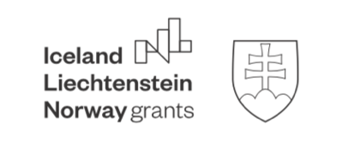
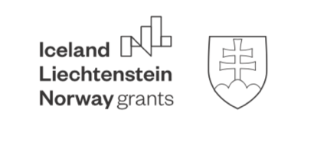

Partner Podcastu SNG Partneri projektu Generátor inšpirácie



Partner projektu Ako porozumieť digitálnym zbierkam

Partner súťaže Máš umelecké črevo? 2021/2022


